Des militantes écologistes aspergent de soupe «La Joconde»

D’après l’article de François Becker - Agence France-Presse(AFP) à Paris, 30 janvier 2024
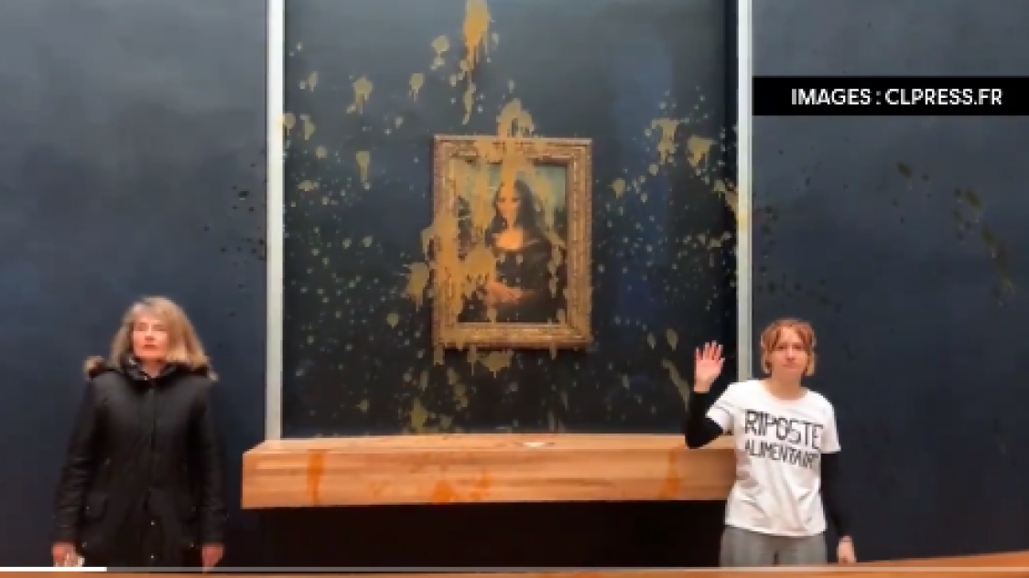

Deux militantes ont aspergé avec de la soupe la vitre blindée protégeant La Joconde à Paris dimanche matin, ajoutant leur action — qui n’a pas endommagé le chef-d’œuvre — à la liste des opérations menées ces dernières années par des mouvements écologistes dans des musées.
« L’œuvre n’a subi aucun dommage », a indiqué le Musée du Louvre à l’AFP, précisant que la salle des États, où le tableau est exposé, avait été rouverte à la visite, après avoir été fermée environ une heure. Le plus grand musée du monde compte porter plainte lundi.
« Qu’est-ce qui est important ? Qu’est-ce qu’il y a de plus important ? L’art ou le droit à une alimentation saine et durable ? Notre système agricole est malade. Nos agriculteurs meurent au travail. Un Français sur trois ne fait pas tous ses repas tous les jours », ont déclamé les militantes, debout de chaque côté du tableau, après avoir jeté la soupe, a constaté un journaliste de l’AFP.
Elles ont ensuite été interpellées, a appris l’AFP de source policière. Selon le Louvre, elles avaient caché la soupe au potiron dans un thermos à café. La nourriture est acceptée à l’entrée de l’établissement.
Le musée a expérimenté une interdiction de l’entrée avec de la nourriture par le passé, mais il y a renoncé, notamment parce qu’il est possible d’en acheter à l’intérieur.
« La Joconde, comme notre patrimoine, appartient aux générations futures. Aucune cause ne peut justifier qu’il soit pris pour cible », a condamné la ministre de la Culture, Rachida Dati, sur X.
Le célèbre tableau de Léonard de Vinci, présenté derrière une vitre de protection blindée depuis 2005, a déjà plusieurs fois été victime de vandalisme. En mai 2022, il avait, par exemple, été la cible d’une tarte à la crème.
Le geste a cette fois été revendiqué, dans un communiqué envoyé à l’AFP, par un collectif baptisé Riposte alimentaire, se présentant comme « une campagne de résistance civile française qui vise à impulser un changement radical de société sur le plan climatique et social ».
Il « fait suite à la campagne Dernière rénovation », qui a revendiqué plusieurs actions coup de poing ces derniers mois pour réclamer « un plan de rénovation thermique des bâtiments à la hauteur de l’urgence ».
Le jet de soupe sur La Joconde est cette fois présenté comme « le coup d’envoi d’une campagne de résistance civile, qui porte une demande claire, profitable à toutes et tous : la sécurité sociale de l’alimentation durable ».
Plus largement, des mouvements de désobéissance civile ont aussi récemment perturbé des événements sportifs ou bloqué la circulation dans les pays occidentaux, pour dénoncer l’inaction des gouvernements et du monde économique.

